Wszystkie arrasy króla Zygmunta

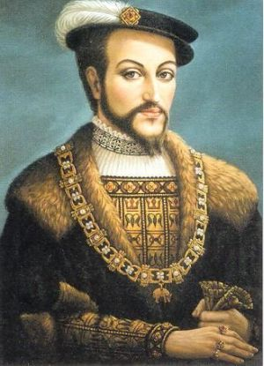 król Zygmunt II August

Gdyby zapytać przeciętnego Polaka co wie o wawelskich arrasach, okazałoby się, że wbrew pozorom całkiem dużo. Po pierwsze, nie ma najmniejszego problemu z ich umiejscowieniem - każdy wie, że od lat zdobią one królewskie komnaty na Wawelu. Nie wszyscy zapewne pamiętają, że do Polski zostały sprowadzone przez królów Zygmuntów (Starego i Augusta) z flandryjskiej Antwerpii, z miasta Arras - stąd ich nazwa. Pewien problem nastręczyć mogą daty, które, jak to zazwyczaj daty, szybko ulatują z pamięci, przypomnijmy więc, iż pierwsze zamówienie na 16 sztuk gobelinów złożone zostało w roku 1523. W okresie 20-tu lat przybyło ich do Polski 356 sztuk.
Arrasy nie były zamawiane przypadkowo, król Zygmunt August dokładnie sprecyzował zamówienie, zarówno pod względem tematyki, jak i wymiarów zamawianych tkanin. Sceny biblijne, krajobrazowe, zwierzęce oraz motywy groteskowe i herbowe, projektowane przez flamandzkich malarzy Willema Tonsa i Michela van Coxiena, nie tylko musiały układać się w odrębne cykle tematyczne, lecz także mieć kształty i rozmiary pasujące co do milimetra na konkretne ściany królewskich komnat. Niektóre z nich są całkiem spore, zdarzają się nawet arrasy o rozmiarach 5x9 m.
Warto wspomnieć, że arrasy nie zawsze wisiały w salach na wawelskim wzgórzu. Po śmierci Zygmunta Augusta stały się one najpierw własnością jego sióstr, a potem dopiero Rzeczpospolitej. Jan Kazimierz po swojej abdykacji zażądał za nie dożywotniej pensji. Sejm Rzeczypospolitej musiał za czasów panowania Augusta II Sasa wykupić część z nich, zastawioną u jednego z gdańskich mieszczan, po czym dla ich bezpieczeństwa złożył je nie na Wawelu, ale w klasztorze Karmelitów w Warszawie.
Po ostatnim rozbiorze Polski, w roku 1795 zostały wywiezione do Rosji, do Petersburga, skąd wróciły, zwrócone przez rząd radziecki, dopiero po pierwszej wojnie światowej w 1921 roku. Jednakże nie wisiały w komnatach wawelskich długo, II wojna światowa i obawa przed rabunkiem spowodowały, że jedne z piękniejszych zabytków tkactwa artystycznego, zostały wywiezione najpierw do Rumunii, potem do Francji i Anglii, a w końcu do Kanady, skąd po usilnych zabiegach wróciły do Polski 16 stycznia 1961 roku, aby zawisnąć w komnatach królewskich na Wawelu. Do naszych czasów zachowało się zaledwie 136 sztuk arrasów. Są one pieczołowicie konserwowane w wawelskich pracowniach; co pewien czas poddawane są gruntownemu czyszczeniu. Nie wszystkie są eksponowane jednocześnie, aby uniknąć niekorzystnego wpływu światła i kurzu, często zmienia się ich ekspozycja.

Wybrane przykłady arrasów

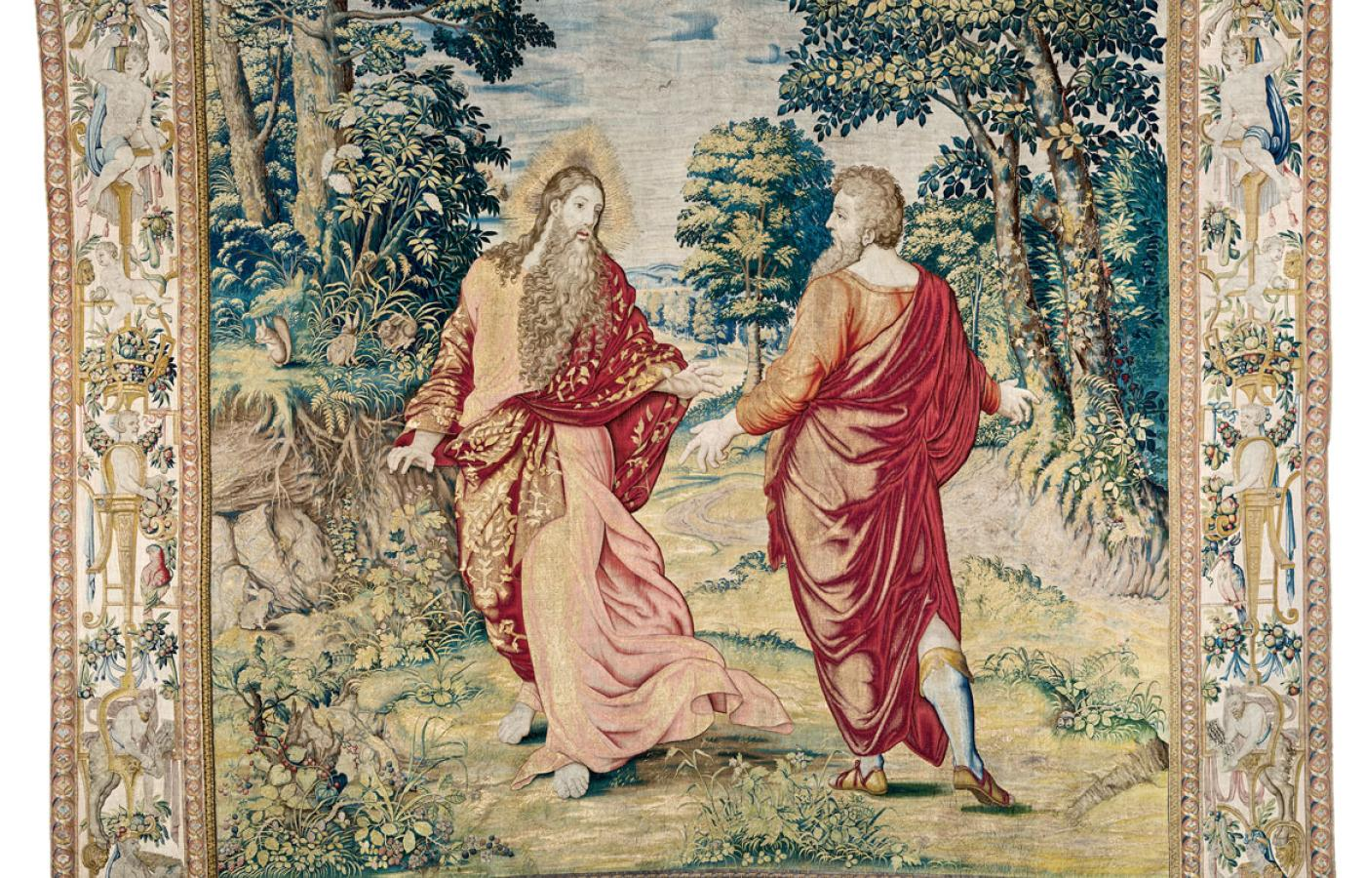

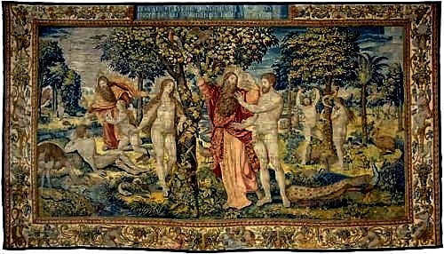

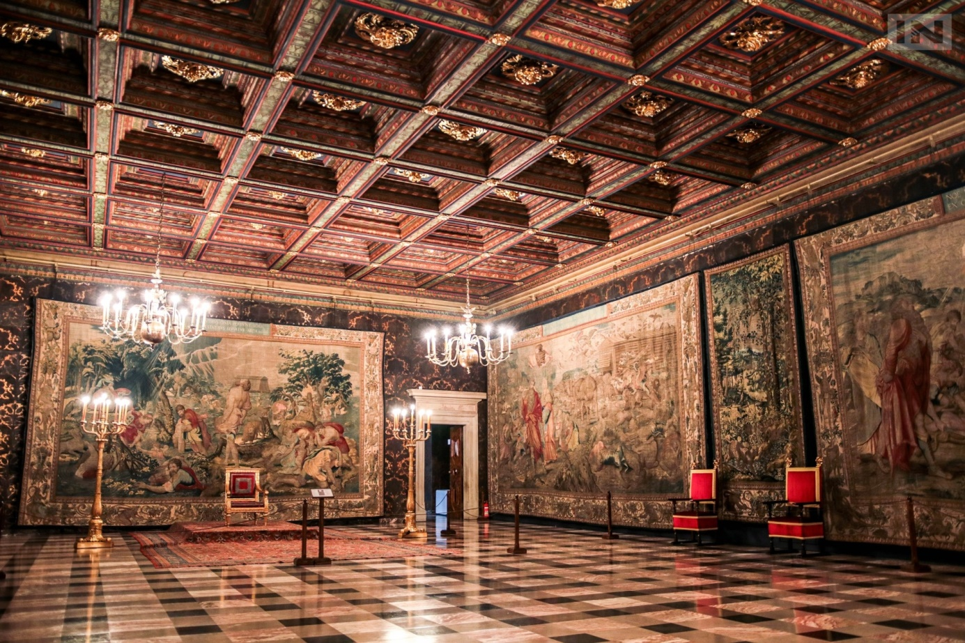
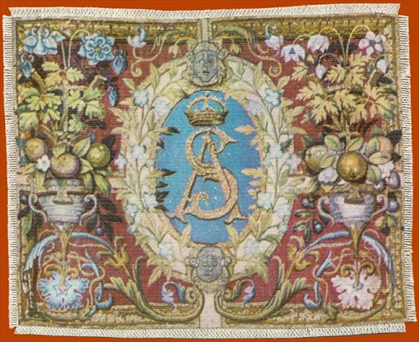

Na Wawelu w Krakowie można obejrzeć czasową wystawę poświęconą arrasom króla Zygmunta II Augusta. W obecnym pandemicznym czasie można ją zwiedzić wirtualnie. Poniżej link

https://www.skanowanie.xyz/wawel_arrasy

Proponuję również obejrzeć ciekawy film, który opowiada o arrasach - ich powstaniu i znaczeniu w czasach ostatnich Jagiellonów.

https://www.youtube.com/watch?v=Ot0tv6G8XL

Zachęcam do spotkania z historią – Aneta Gołuch

